Практическая работа №2. Таблицы. Формы
Определить теги таблицы и формы;
Задание№1-2. Таблицы. Вложенные таблицы
- Создайте страницу Таблицы.html:
  - Описание сайта «Расписание»:
<meta name="description" content="краткое описание">

  - Ключевые слова: таблицы, расписание, чемпионат:
< meta name="keywords" content="Перечень ключевых слов">

  - Заголовок окна Расписание;

- Установите иконку на вкладку странички:
в случае с png на страничку необходимо поместить следующий код, между тегами <head></head>:
<link rel="shortcut icon" href="/sys-admin.kz/images/favicon.png" type="image/png">
Если же формат ico
<link rel="shortcut icon" href="/sys-admin.kz/images/favicon.ico" type="image/x-icon">

- Выполняйте произвольное форматирование странички;
- Создайте таблицы:
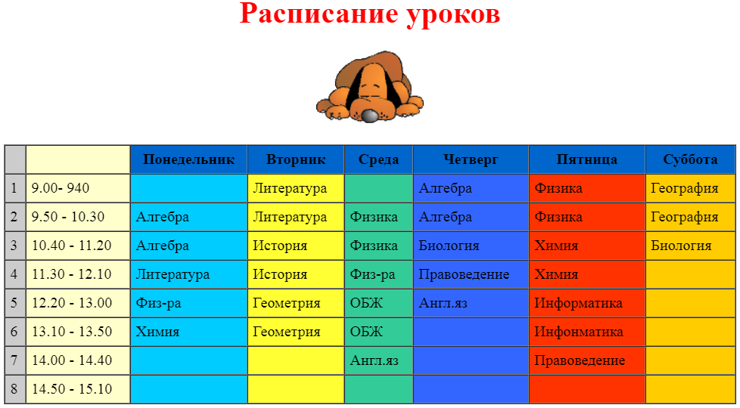
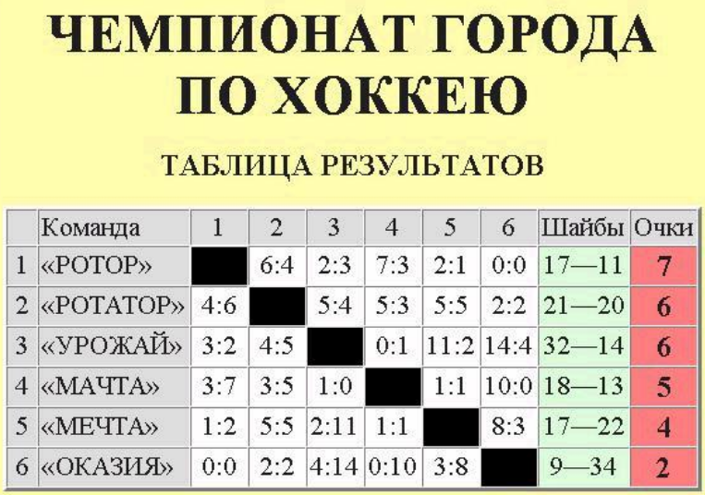
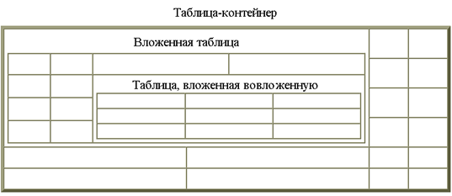

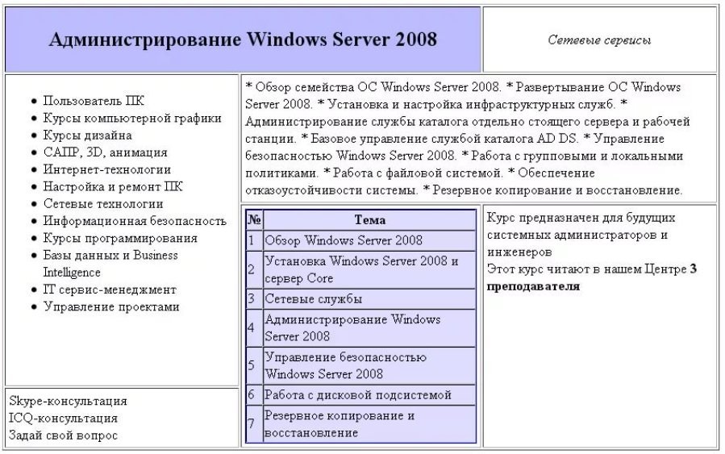
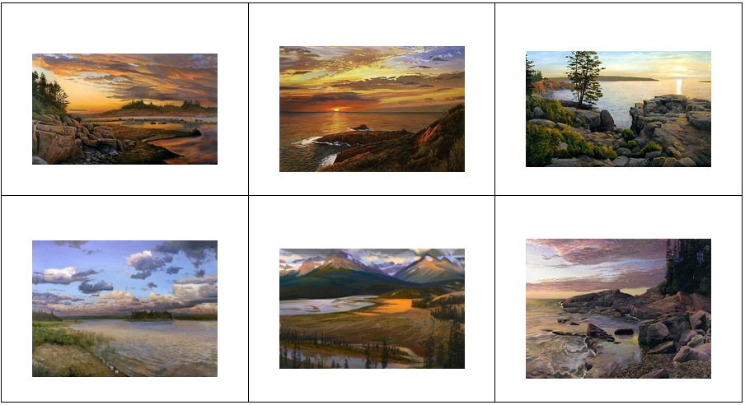
- Создайте ссылки на картинки – для увеличения;
- Протестируйте страницу;

